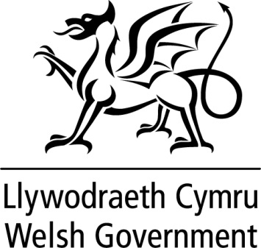

DATGANIAD YSGRIFENEDIG

GAN

LYWODRAETH CYMRU

TEITL | Cyhoeddi Y Rhaglen Llythrennedd a Rhifedd Genedlaethol - cynllun gweithredu strategol
DYDDIAD | 16 Mawrth 2016
GAN | Huw Lewis – Y Gweinidog Addysg a Sgiliau
Mae yna fomentwm newydd yn y byd addysg yng Nghymru, yn deillio o’n rhaglen ddiwygio ac yn canolbwyntio ar godi safonau. Nododd adroddiad blynyddol diweddar Estyn fod safonau llythrennedd a rhifedd, yn gyffredinol, yn gwella, diolch i waith caled yr ymarferwyr ac ein ffocws ar y sgiliau hanfodol hyn – ond nid ydym am ollwng gafael o’r ymgyrch ar gyfer gwelliant.

Mae’r Rhaglen Llythrennedd a Rhifedd yn gryfder amlwg o’r system addysg yng Nghymru ac yn darparu sylfaen cadarn ar gyfer datblygu cwricwlwm newydd sef ‘cwricwlwm i Gymru, cwricwlwm am oes’.

Rwyf heddiw yn cyhoeddi dogfen allweddol - y “Rhaglen Llythrennedd a Rhifedd Cenedlaethol - cynllun gweithredu strategol”. Mae’r rhaglen hon yn ategu fy ymrwymiad i gyflawni’r amcanion a nodwyd yn y rhaglen Cymwys am Oes, y dylai bob plentyn a pherson ifanc elwa ar addysgu a dysgu rhagorol. Mae’r cynllun yn nodi, mewn un ddogfen, y camau gweithredu y byddwn yn eu cymryd i wella llythrennedd a rhifedd, wrth i ni symud ymlaen tuag at gwricwlwm newydd.

Yr wyf eisiau adeiladu ar gryfderau’r Rhaglenni Llythrennedd a Rhifedd Cenedlaethol a gweithio’n galed i gau ymhellach y bwlch ystyfnig mewn cyrhaeddiad sy’n bodoli rhwng gwahanol grwpiau o ddysgwyr Mae’r cynllun yn cynnwys ein cynnydd hyd yma a’r gweithredoedd ar gyfer symud ymlaen, gan gynnig gweledigaeth glir o’n strategaeth ar gyfer llythrennedd a rhifedd er mwyn lleihau anghydraddoldebau a chynyddu cyrhaeddiad a lles plant.

Rwyf yn gwbl ymroddedig i sicrhau y caiff pob plentyn y cyfle a’r profiad y byddent ei angen i ddatblygu sgiliau rhagorol mewn llythrennedd a rhifedd am oes. Anogaf bawb sy’n ymarferwyr i gymryd amser i ddarllen y cynllun gweithredu a pharhau gyda ni ar ein taith tuag at greu system addysg o safon byd eang yng Nghymru, y mae ein plant yn ei haeddu.
http://learning.gov.wales/resources/browse-all/national-literay-and-numeracy-programme/?lang=cy

